2020
Professeur Chaudronnerie
Lycée Eugène Montel
06/05/2020

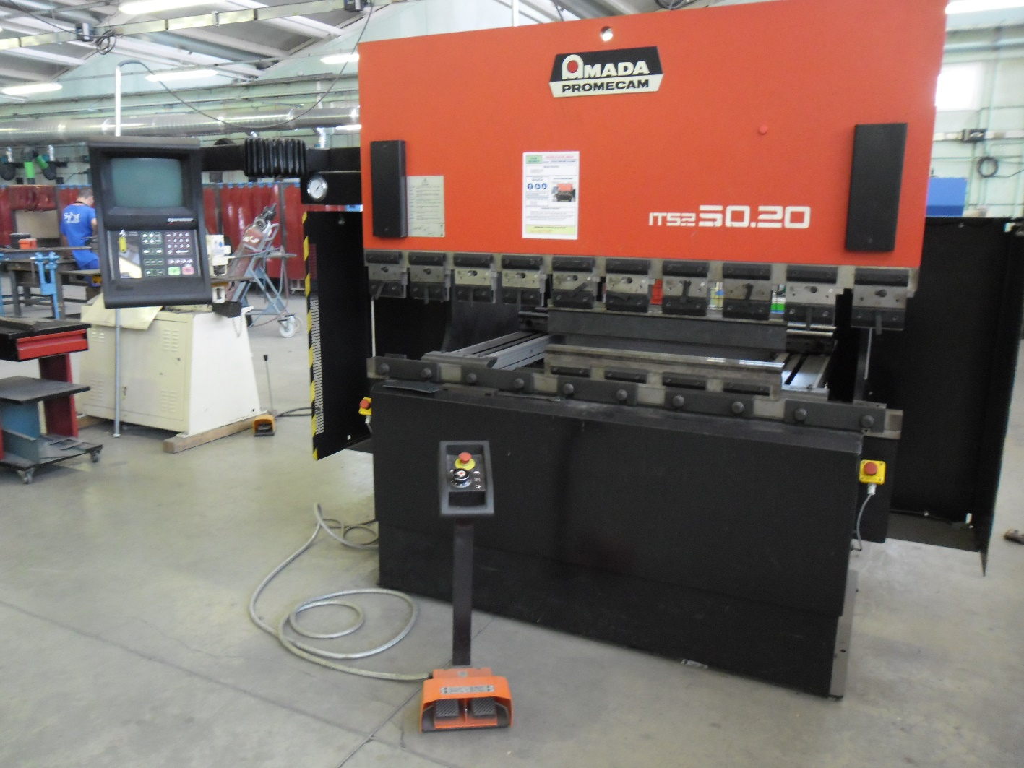
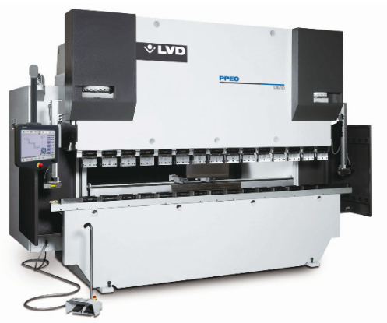
AMADA TIS 2 5020 CN1-92
LIVRET MAINTENANCE MACHINE

Professeur Chaudronnerie
Lycée Eugène Montel
06/05/2020

SOMMAIRE

Fiche Maintenance : Prise du Poste
……………………… P2 et P3

Fiche Maintenance : Hebdomadaire

……………………… P4

Fiche Maintenance : Mensuel
……………………… P5 et P6

Cahier d’Entretien
……………………… P7 et plus

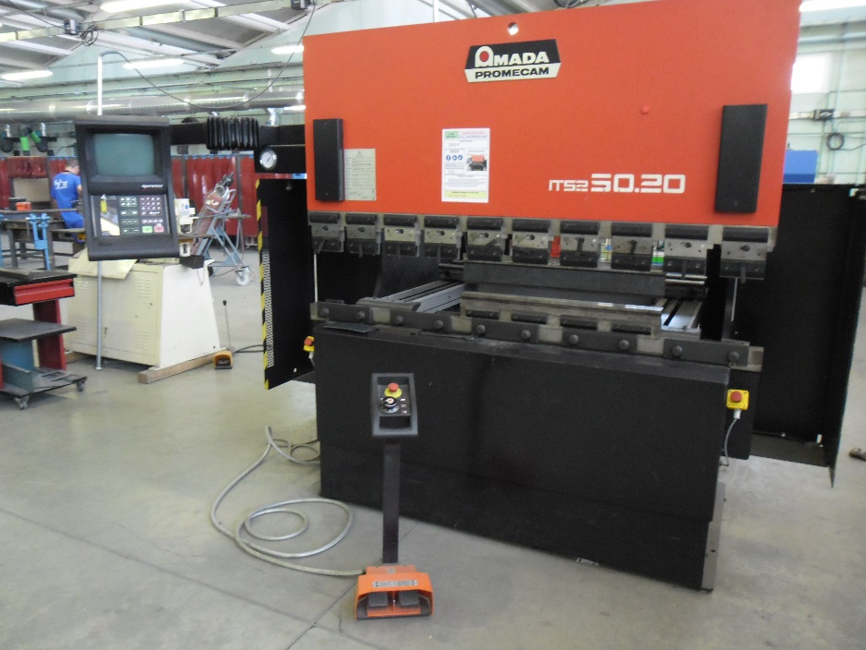
Fiche Maintenance : Prise de Poste
D
C
B
A
 | Oui | Non | Sans objet
A. STABILITE ET IMPLANTATION
- Le bâti est stable au sol

- Le bâti est dans un état correct (absence de fissure, déformation, oxydation...)

- Accès et circulation autour de la machine dégagés

- La fixation des équipements qui pourraient tomber ou être projetés est en bon état

 | Oui | Non | Sans objet
B. ORGANE DE SERVICE
- Les organes de service ayant une incidence directe sur la sécurité [pédales, boutons d’arrêt (normal, d’urgence), sélecteur(s) de mode(s) de fonctionnement (commande, protection) et nombre de postes de commande] sont en bon état, fonctionnent correctement et sont facilement identifiables.

Pédale de commande de fermeture des outils

- La pédale à 3 positions présente un point dur entre la position 2 et la position 3

- Bon état général (câbles de liaison, capot de protection contre les actionnements intempestifs, etc.…)
°Une réponse négative conduit à porter une observation sur l’anomalie constatée en référence au point vérifié dans le cahier d’entretien. Exemple : le bouton d’arrêt d’urgence ne reste plus enclenché après sollicitation.

 | Oui | Non | Sans objet
C. PROTECTION DES FACES LATÉRALES

- L’accès depuis les faces latérales aux éléments mobiles dangereux en mouvement (outils et butées motorisées) demeure impossible par au moins un des moyens C1 à C2 ci-après.

C1 - Protecteurs latéraux fixes

- Tous les éléments de fixation des protecteurs sont en place et nécessitent un outil pour leur démontage (clé, tournevis , …)

- Bon état général

C2 - Protecteurs latéraux mobiles

- Les vérifications ci-après sont à réaliser pour chaque mode de marche

- Le démarrage du cycle est impossible si le protecteur n’est pas totalement fermé

- L’ouverture du protecteur provoque l’arrêt immédiat des mouvements dangereux

- La fermeture du protecteur autorise le redémarrage de la machine sans le provoquer (nécessité de réactionnement de l’organe de commande)

- Bon état général
Fiche Maintenance : Prise de Poste
°Une réponse négative conduit à porter une observation sur l’anomalie constatée en référence au point vérifié dans le cahier d’entretien. Exemple : le bouton d’arrêt d’urgence ne reste plus enclenché après sollicitation.

 | Oui | Non | Sans objet
D. PROTECTION DE LA FACE ARRIERE
- L’accès depuis la face arrière aux éléments mobiles dangereux en mouvement (outils et butées motorisées) demeure impossible par au moins un des moyens D1 à D3 ci-après. A défaut, vérifier la mesure D4 lorsqu’elle a été mise en œuvre.

D1 - Protecteur arrière fixe

- Tous les éléments de fixation des protecteurs sont en place et nécessitent un outil pour leur démontage (clé, tournevis...)
- Bon état général

D2 - Protecteur arrière mobile

- Les vérifications ci-après sont à réaliser pour chaque mode de marche.

- Le démarrage du cycle est impossible si le protecteur n’est pas totalement fermé
- L’ouverture du protecteur provoque l’arrêt immédiat des mouvements dangereux.
- La fermeture du protecteur autorise le redémarrage de la machine sans le provoquer, après actionnement du bouton de réarmement correspondant.
- Bon état général
Fiche Maintenance : Hebdomadaire
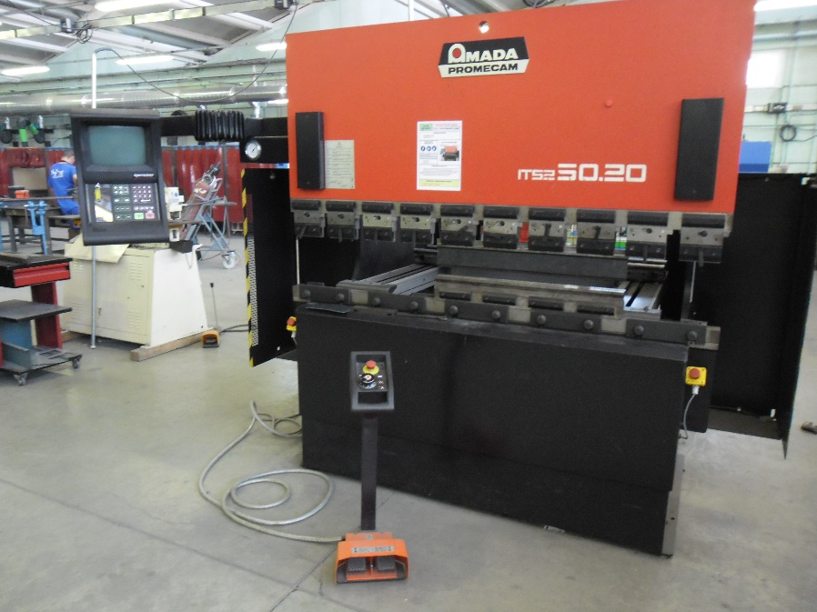
E
F
H
G

Oui | Non | Sans objet

E. VERIFICATIONS FONCTIONNELLES

- La commande d’ouverture des outils est toujours prioritaire par rapport à la commande de fermeture
- Les ordres d’arrêt ont priorité sur les ordres de marche

- La presse plieuse ne présente pas de caractéristiques anormales de fonctionnement (notamment bruit, vibrations, température, chocs)
F. PROTECTION DES ELEMENTS MOBILES DE TRANSMISSION

- Les protecteurs pour rendre inaccessibles les tiges de vérins, glissières du tablier mobile, mécanismes d’entrainement des butées mobiles sont en place et correctement fixés.
- Bon état général des protecteurs
G. BUTEES ARRIERE

- Si elles comportent un réglage manuel, celui-ci demeure impossible à réaliser depuis la face avant de la presse plieuse
H. FIXATION DES OUTILS

- Les moyens de fixation des outils supérieurs sont en bon état et les outils ne risquent pas de tomber intempestivement.
°Une réponse négative conduit à porter une observation sur l’anomalie constatée en référence au point vérifié dans le cahier d’entretien. Exemple : le bouton d’arrêt d’urgence ne reste plus enclenché après sollicitation.

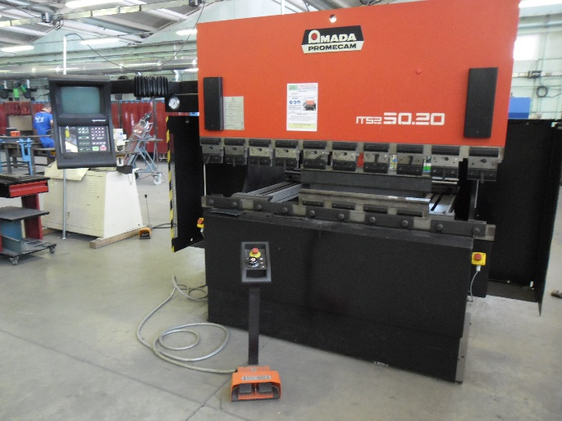
K
I
Fiche Maintenance : Mensuel
J
L
 | Oui | Non | Sans objet
I. EQUIPEMENT ELECTRIQUE
- L’intervenant doit posséder une habilitation électrique.

- Il n’y a pas de risque de contact direct avec les pièces nues sous tension

- Les appareillages et canalisations électriques sont en bon état

- Les armoires, coffrets, boîtiers, pupitres, enveloppes, sont correctement fermés, leur étanchéité (joint, presse-étoupes) demeure correctement assurée.
- Le repérage de tous les circuits électriques demeure présent et lisible

- Il n’y a pas trace d’échauffement.

- Les connexions paraissent en bon état et les fils bien introduits dans les borniers

- Les liaisons assurant la mise à la terre (point commun des bobines notamment) sont toujours correctement assurées.

- Le dispositif de séparation des énergies est en bon état
J. EQUIPEMENT HYDRAULIQUE
- Les équipements et les canalisations (rigides ou flexibles) sont correctement fixés et en bon état
- Il n’y a pas de dégradation générant un risque lié aux projections de fluide sous pression vers le poste de travail
- Le circuit hydraulique est exempt de fuites préjudiciables à la sécurité (exemple : absence de fuites susceptibles de provoquer la descente du tablier sans ordre de commande).

- Pour les presses plieuses à tablier descendant, le tablier reste en position d’arrêt au point mort haut, hors énergie (absence de fuites internes importantes susceptibles de provoquer la descente du tablier sans ordre de commande)

- Les réglages de pression et le niveau des fluides sont corrects
°Une réponse négative conduit à porter une observation sur l’anomalie constatée en référence au point vérifié dans le cahier d’entretien. Exemple : le bouton d’arrêt d’urgence ne reste plus enclenché après sollicitation.

Oui | Non | Sans objet
Fiche Maintenance : Mensuel
K. REGLAGES ET JEUX

- Les organes mécaniques de commande ne présentent pas de jeux anormaux
- Les pièces d’usure sont en bon état et ne dépassent pas les limites prévues

- Le réglage des différents capteurs (fins de course) est correct

L. LES INDICATEURS

- Les appareils de mesure (manomètre, thermomètre..) fonctionnent et sont en bon état.

- Les dispositifs de signalisation (voyant..) fonctionnent et sont en bon état

M. VERIFICATIONS PERIODIQUES PREVUES PAR LE FABRICANT DE LA MACHINE

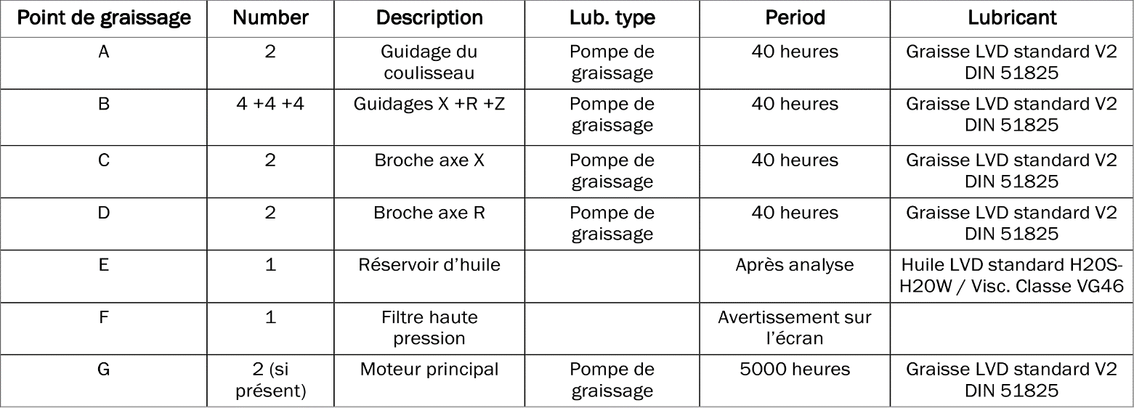
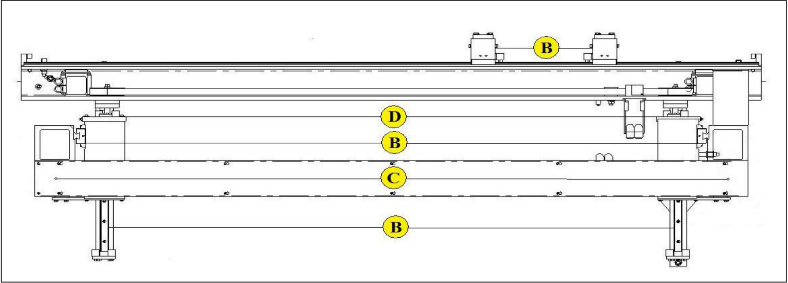
- Le cas échéant, les vérifications périodiques prévues par le fabricant de la machine dans la notice d’instructions ont également été prises en compte
M
°Une réponse négative conduit à porter une observation sur l’anomalie constatée en référence au point vérifié dans le cahier d’entretien. Exemple : le bouton d’arrêt d’urgence ne reste plus enclenché après sollicitation.

Cahier d’entretien
Cahier d’Entretien :
Amada ITS 50.20
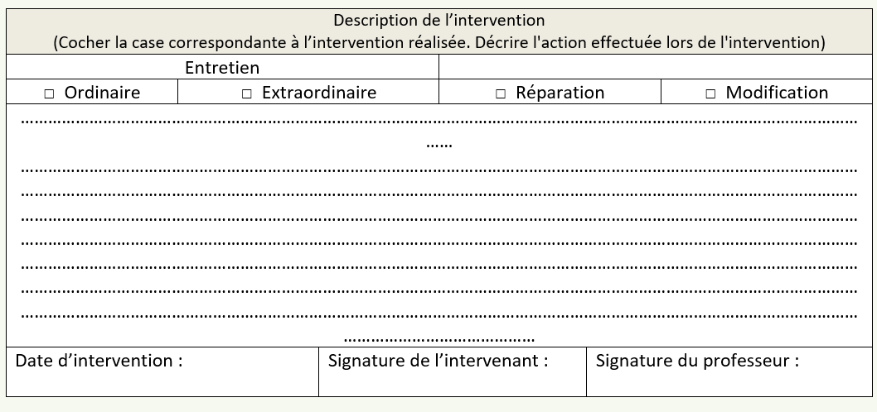

Cahier d’entretien

